实验四 Struts2的配置

- 实验目的
1、掌握struts2的web.xml的配置
2、掌握struts.xml的配置。
3、result types的配置。

- 实验内容
- 完成教材第3章中的案例，按照案例实践。
- 编写程序完成用户的注册、登录、用户个人信息查看修改、显示所有用户信息功能，需要数据库表中的用户数据来验证登录，也要将用户注册数据录入数据库；在struts.xml的常用配置中，灵活运用package、action、result等配置,为该程序配置默认action、异常exception跳转、全局global-results等。（假定数据库中user表有如下几个字段： userID（帐号）、userName（用户名）、pass（密码）、sex（性别）、age（年龄））
- 提高题：根据所学Json数据处理与JS异步处理的知识，完善用户的注册登录功能的应用程序，需求如下：
1）用户登录时，要求使用JS的异步验证该用户名是否存在；
2）用户注册时，要求使用JS的异步验证可否使用该用户名注册。

页面效果如下：
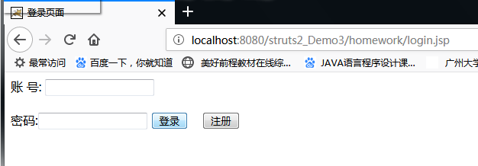

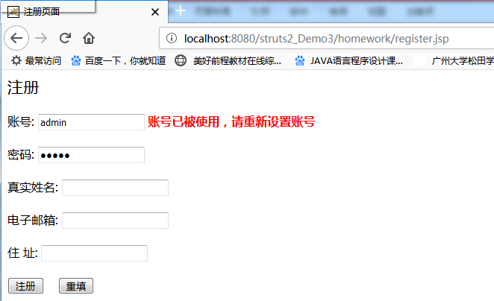

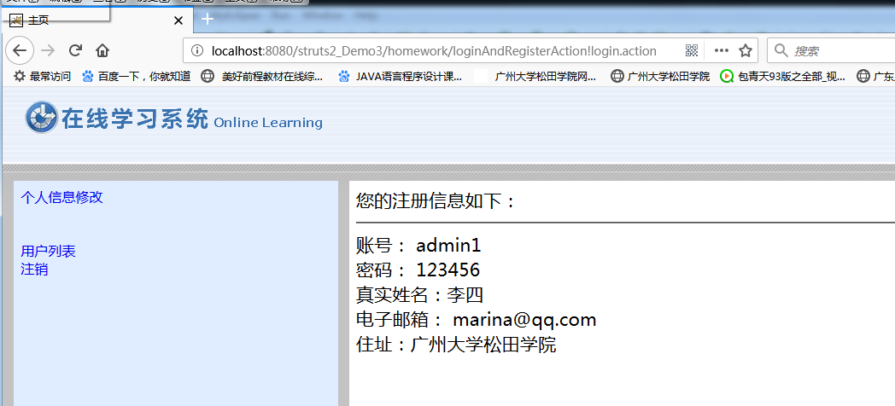

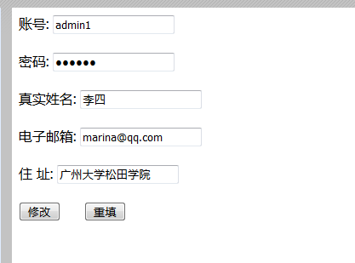

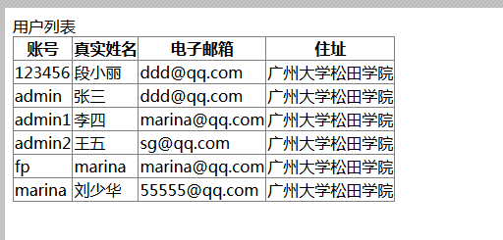

- 实验步骤
略

- 评分标准
- A——内容功能完善，编程风格好，人机接口界面好；
- B——内容功能完善，编程风格良好，人机接口界面良好；
- C——完成必做内容；
- D——能完成必做内容；
- E——未按时完成必做内容，或者抄袭（雷同者全部为E）.

